Resolución del Pleno del Instituto de Transparencia, Acceso a la Información Pública y Protección de Datos Personales del Estado de México y Municipios, con domicilio en Metepec, Estado de México, de fecha veintitrés de febrero de dos mil veintidós.

VISTO el expediente formado con motivo del Recurso de Revisión 00052/INFOEM/IP/RR/2022, promovido por el C. XXXXXXXXXXXXXXXXXXXXXX, a quien en lo sucesivo se le denominará EL RECURRENTE, en contra de la respuesta del Ayuntamiento de Apaxco, a quien en lo subsecuente se le denominará EL SUJETO OBLIGADO, se procede a dictar la presente resolución con base en los siguientes:

RESULTANDOS

I. En fecha catorce de diciembre de dos mil veintiuno, EL RECURRENTE presentó a través del Sistema de Acceso a la Información Mexiquense, en lo subsecuente EL SAIMEX ante EL SUJETO OBLIGADO, la solicitud de acceso a la información pública, a la que se le asignó el número de expediente 00119/APAXCO/IP/2021, mediante la cual requirió, lo siguiente:

“SOLICITO AL SUJETO OBLIGADO ME INFORME QUE UNIDAD ADMINISTRATIVA SE ENCARGA DE LAS ENAJENACIONES DE BIENES MUEBLES Y DE QUE DIRECCIÓN GENERAL DEPENDE DICHA UNIDAD ADMINISTRATIVA.” (Sic).

MODALIDAD DE ENTREGA: Vía EL SAIMEX.

II. En fecha veintidós de diciembre de dos mil veintiuno, EL SUJETO OBLIGADO dio respuesta a la solicitud de información, en los términos siguientes:

“SE ENVÍA RESPUESTA EN DOCUMENTOS ADJUNTOS.” (Sic)

A su respuesta adjuntó dos archivos electrónicos denominados “Resp.Int. 00119-APAXCO-IP-2021.docx” y “Resp.Int. 00119-APAXCO-IP-2021.pdf”, cuyo contenido es el mismo; sin embargo, fueron remitidos por EL SUJETO OBLIGADO en formatos distintos. Se trata del oficio número PMA/UMTyAIP/0420/2021, de fecha veintidós de diciembre de dos mi veintiuno, firmado por la Directora de la Unidad de Transparencia y Acceso a la Información Pública del Ayuntamiento, administración 2019-2021, mediante el cual informó que se trata del Comité de Bienes Muebles e Inmuebles integrado por el Secretario del Ayuntamiento, el Contralor Interno Municipal, Síndico Municipal, Tesorero Municipal y el Coordinador Jurídico son los responsables de la enajenación de bienes muebles.

III. Inconforme por la respuesta de EL SUJETO OBLIGADO, el diez de enero de dos mil veintidós, EL RECURRENTE interpuso el recurso de revisión, al cual se le asignó el número de recurso de revisión señalado al rubro, el cual es objeto del presente estudio, en el que señaló como acto impugnado:

“Solicito al sujeto obligado me informe que unidad administrativa se encarga de las Enajenaciones de Bienes Muebles y de qué Dirección general depende dicha unidad administrativa.” (Sic).

Así como, razones o motivos de inconformidad lo siguiente:
“Se le solicito al sujeto obligado informara ¿Qué unidad administrativa se encarga de EJECUTAR el procedimiento de enajenación de bienes muebles?” (Sic)

IV. El diez de enero de dos mil veintidós, el recurso del que se trata se presentó electrónicamente ante el Instituto de Transparencia, Acceso a la Información Pública y Protección de Datos Personales del Estado de México y Municipios y con fundamento en el artículo 185, fracción I de la Ley de Transparencia y Acceso a la Información Pública del Estado de México y Municipios, a través de EL SAIMEX, el recurso de revisión se turnó al Comisionado Luis Gustavo Parra Noriega, a efecto de que decretara su admisión o desechamiento.

V. De las constancias que obran en el expediente electrónico de EL SAIMEX, se advierte que en fecha once de enero de dos mil veintidós, se acordó la admisión a trámite del Recurso de Revisión que nos ocupa; así como la integración del expediente respectivo, mismo que se puso a disposición de las partes, para que en un plazo máximo de siete días hábiles conforme a lo dispuesto por el artículo 185 de la Ley de Transparencia y Acceso a la Información Pública del Estado de México y Municipios, manifestaran lo que a su derecho conviniera, a efecto de presentar pruebas y alegatos; así como, para que EL SUJETO OBLIGADO rindiera el correspondiente Informe Justificado.

VI. En cumplimiento a lo anterior, de las constancias del expediente electrónico de EL SAIMEX, se advierte que EL SUJETO OBLIGADO en fecha dieciocho de enero de dos mil veintidós, rindió el informe justificado respectivo a través de los archivos electrónicos que se describen a continuación:

- INFORME JUSTIFICADO 00052-INFOEM-IP-2021.docx: contiene el oficio número PMA/UMTyAIP/022/2022, de fecha dieciocho de enero de dos mil veintidós, signado por la Titular de la Unidad de Transparencia y en el que realizó una semblanza de las actuaciones que obran en el expediente en donde señaló que la Ley Orgánica Municipal del Estado de México, no establece facultad alguna a una Dirección o Unidad Administrativa; sin embargo, el artículo 2° de la Ley en cita dispone que las autoridades municipales tienen las atribuciones que les señalen otros ordenamientos, tal y como lo prevé la Ley de Bienes del Estado de México y Municipios que en su artículo 57 establece que para la realización de actos de adquisición y arrendamiento de bienes inmuebles, así como de enajenación de bienes muebles e inmuebles deberán integrar el Comité respectivo.

Además agregó a las razones o motivos de inconformidad de EL RECURRENTE no se encuadran en algún supuesto de procedencia del Recurso de Revisión del artículo 179 de la Ley de Transparencia y Acceso a la Información Pública del Estado de México; pues en ellas solicita se le informe qué unidad administrativa se encarga de ejecutar el procedimiento de enajenación de bienes muebles, requerimiento que difiere de la solicitud de origen donde sólo se pidió el nombre de la unidad administrativa que se encarga de las enajenaciones y la dirección general de la que depende, por lo que reiteró su respuesta y solicitó al Pleno del Instituto la confirme.

- ANEXO 1.pdf: contiene el formato de la solicitud que se genera en EL SAIMEX.
- ANEXO 2.pdf : su contenido es el mismo que el del oficio remitido por EL SUJETO OBLIGADO en respuesta.
- ANEXO 3.pdf: contiene el formato generado por EL SAIMEX para el recurso de revisión.
- INFORME JUSTIFICADO 00052-INFOEM-IP-2021.pdf: contiene el mismo informe justificado descrito en el primer archivo electrónico, sólo que en formato PDF.

Informe justificado que fue hecho de conocimiento de EL RECURRENTE en fecha treinta y uno de enero de dos mil veintidós a través de EL SAIMEX.
Por su parte EL RECURRENTE no presentó pruebas ni realizó manifestaciones que a su derecho convinieran.

VII. Una vez analizado el estado procesal que guardaba el expediente, en fecha cuatro de febrero de dos mil veintidós, el Comisionado Ponente acordó el cierre de instrucción, así como la remisión del mismo a efecto de ser resuelto, de conformidad con lo establecido en el artículo 185 fracciones VI y VIII de la Ley de Transparencia y Acceso a la Información Pública del Estado de México y Municipios; y,

CONSIDERANDO

- Competencia.

Este Instituto de Transparencia, Acceso a la Información Pública y Protección de Datos Personales del Estado de México y Municipios, es competente para conocer y resolver el presente recurso de revisión, conforme a lo dispuesto en los artículos 6, Apartado A de la Constitución Política de los Estados Unidos Mexicanos; 5, párrafos trigésimo, trigésimo primero y trigésimo segundo, fracciones IV y V de la Constitución Política del Estado Libre y Soberano de México; 2 fracción II, 13, 29, 36, fracciones I y II, 176, 178, 179, 181 párrafo tercero y 185 de la Ley de Transparencia y Acceso a la Información Pública del Estado de México y Municipios; y 9, fracciones I y XXIV y 11 del Reglamento Interior del Instituto de Transparencia, Acceso a la Información Pública y Protección de Datos Personales del Estado de México y Municipios.

SEGUNDO. Interés.
El Recurso de Revisión fue interpuesto por parte legítima, en atención a que se presentó por EL RECURRENTE, quien es la misma persona que formuló la solicitud de acceso a la información pública al SUJETO OBLIGADO.

TERCERO. Oportunidad.

El Recurso de Revisión fue interpuesto dentro del plazo de quince días hábiles, contados a partir del día siguiente al que EL RECURRENTE tuvo conocimiento de la respuesta impugnada; tal y como, lo prevé el artículo 178 de la Ley de Transparencia y Acceso a la Información Pública del Estado de México y Municipios.

En esa tesitura, atentos a que EL SUJETO OBLIGADO notificó la respuesta a la solicitud de acceso a la información pública el día veintidós de diciembre de dos mil veintiuno; el plazo de quince días hábiles que el artículo 178 de la Ley de la materia otorga a EL RECURRENTE para presentar el respectivo recurso de revisión, transcurrió del diez al veintiocho de enero de dos mil veintidós, sin contemplar en el cómputo los días veinticinco y veintiséis de diciembre de dos mil veintiuno, uno, dos, ocho y nueve de enero de dos mil veintidós, por corresponder a sábados y domingos, considerados como días inhábiles, en términos del artículo 3°, fracción X, de la Ley de Transparencia y Acceso a la Información Pública del Estado de México y Municipios; así como, los días veintitrés, veinticuatro, y del veintisiete al treinta y uno de diciembre de dos mil veintiuno, así como del tres al cinco de enero de dos mil veintidós, por corresponder al segundo periodo vacacional de este Instituto y los días seis y siete de enero de dos mil veintidós por ser días inhábiles en términos del Calendario Oficial en Materia de Transparencia, Acceso a la Información Pública y Protección de Datos Personales del Estado de México y Municipios, así como de labores del Instituto para el año dos mil veintidós y enero de dos mil veintitrés, aprobado por el Pleno del Instituto en fecha quince de diciembre de dos mil veintiuno.

En ese tenor, si el recurso de revisión que nos ocupa, se interpuso el diez de enero de dos mil veintidós, este se encuentra dentro de los márgenes temporales previstos en el citado precepto legal y, por tanto, se considera oportuno.

CUARTO. Procedibilidad.

De las constancias que forman parte de los Recursos de Revisión que se analizan, se advierte que previo al estudio del fondo de la litis, es necesario estudiar las causales de improcedencia y sobreseimiento que se adviertan, para determinar lo que en Derecho proceda.

Causales de improcedencia.

Este Instituto realiza el estudio oficioso de las causales de improcedencia, por tratarse de una cuestión de orden público y de estudio preferente (acorde con el Criterio orientador en la Tesis de Jurisprudencia “IMPROCEDENCIA.” (Semanario Judicial de la Federación, Quinta Época, 1985, pág. 262), el cual establece que debe examinarse previamente la procedencia del juicio de amparo, sea que las partes lo soliciten o no, por ser una cuestión de orden público; de tal suerte, deberá ser desechado cualquier Recurso de Revisión que actualice alguno de los supuestos establecidos en el artículo 191 de la Ley de Transparencia y Acceso a la Información Pública del Estado de México y Municipios, por ser improcedente.

En el presente caso, no se actualiza alguna de las causales de improcedencia establecidas en el ordenamiento jurídico previamente señalado, toda vez que: el recurso fue presentado dentro del plazo establecido en el artículo 178 de la Ley la materia; además, que este Instituto no tiene conocimiento de que se encuentre en trámite algún medio de defensa presentado por el Recurrente ante otra instancia; no existió prevención alguna; la veracidad de la respuesta no formó parte del agravio; ni se realizó una ampliación a los alcances del requerimiento informativo.

Asimismo, se actualiza las causales de procedencia del Recurso de Revisión señaladas en el artículo 179, fracciones IX de la Ley de Transparencia y Acceso a la Información Pública del Estado de México y Municipios, pues el Recurrente se inconformó porque el Sujeto Obligado precisó que los documentos enviados no eran legibles.

Causales de sobreseimiento.

Por ser de previo y especial pronunciamiento, este Instituto analiza si se actualiza alguna causal de sobreseimiento.

El artículo 192 de la Ley Transparencia y Acceso a la Información Pública del Estado de México y Municipios, señala las causales por las cuales se puede sobreseer en todo o en parte, el Recurso de Revisión; así, del análisis realizado por este Instituto, se advierte que no se actualiza algún supuesto de sobreseimiento; lo anterior, en virtud de que no hay constancias en el expediente en que se actúa, de que el Recurrente se haya desistido del recurso, haya fallecido, sobreviniera alguna causal de improcedencia, que el Sujeto Obligado hubiese modificado o revocado el acto impugnado o bien, haya quedado sin materia.

Por tales motivos, se considera procedente entrar al fondo del presente asunto.

QUINTO. Estudio y resolución del asunto.

El presente análisis y la emisión de la resolución se fundan en el contenido íntegro de las actuaciones que obran en el expediente electrónico del SAIMEX, ello con la finalidad de que este Órgano Garante se encuentre en la posibilidad de dictar el fallo correspondiente y conforme a derecho, tomando en consideración los elementos aportados por las partes y respetando en todo momento el principio de máxima publicidad consagrado en nuestra legislación mexicana.

En ese tenor, para un mejor estudio y comprensión del asunto que se resuelve, es preciso recordar que EL RECURRENTE solicitó al SUJETO OBLIGADO le informara el nombre de la unidad encargada de las enajenaciones de bienes muebles y el nombre de la dirección general de la que dicha área administrativa depende.

Así, en respuesta EL SUJETO OBLIGADO le indicó al particular que el órgano al interior del Ayuntamiento que se encuentra encargado de la enajenación de bienes muebles es el Comité de Bienes Muebles e Inmuebles y se encuentra integrado por el Secretario de Ayuntamiento, el Contralor Interno Municipal, el Síndico, Tesorero y el Coordinador Jurídico.

Inconforme con dicha respuesta, el particular presentó el medio de impugnación en estudio en el que se duele que no se le proporcionara el nombre de la unidad administrativa que lleva a cabo el procedimiento de enajenación; es decir quien ejecuta ese procedimiento.

Mediante informe justificado EL SUJETO OBLIGADO refiere haber otorgado respuesta de manera completa y correcta al RECURRENTE agregando que la Ley Orgánica Municipal del Estado de México, no establece facultad alguna a una Dirección o Unidad Administrativa; sin embargo, el artículo 2 de la Ley en cita dispone que las autoridades municipales tienen las atribuciones que les señalen otros ordenamientos; tal y como lo prevé la Ley de Bienes del Estado de México y Municipios que en su artículo 57 establece que para la realización de actos de adquisición y arrendamiento de bienes inmuebles, así como de enajenación de bienes muebles e inmuebles deberán integrar el Comité respectivo.

Hechas las manifestaciones que anteceden, conviene señalar que el derecho de acceso a la información pública se encuentra sustentado en los artículos 4 y 12 de la Ley de Transparencia y Acceso a la Información Pública del Estado de México y Municipios, pues toda la información generada, obtenida, adquirida, transmitida, administrada o en posesión de los Sujetos Obligados, será accesible de manera permanente a cualquier persona, privilegiando el principio de máxima publicidad de la información.

Por otra parte, los Sujetos Obligados sólo proporcionarán la información que generen, recopilen, administren, manejen, procesen, archiven o conserven y sólo facilitarán la que se les requiera y obre en sus archivos, en el estado en el que se encuentre, sin la obligación de generarla, resumirla, efectuar cálculos o practicar investigaciones; tal y como, se señala a continuación:

“Artículo 12. Quienes generen, recopilen, administren, manejen, procesen, archiven o conserven información pública serán responsables de la misma en los términos de las disposiciones jurídicas aplicables.

Los sujetos obligados sólo proporcionarán la información pública que se les requiera y que obre en sus archivos y en el estado en que ésta se encuentre. La obligación de proporcionar información no comprende el procesamiento de la misma, ni el presentarla conforme al interés del solicitante; no estarán obligados a generarla, resumirla, efectuar cálculos o practicar investigaciones.”

En síntesis, el Derecho de Acceso a la Información Pública se satisface en aquellos casos en que se entregue a los particulares que lo soliciten el soporte documental en que conste la información pública, toda vez que, los Sujetos Obligados no tienen el deber de generar, poseer o administrar la información pública con el grado de detalle solicitado; esto es, que no tienen el deber de generar un documento ad hoc, para satisfacer el Derecho de Acceso a la Información Pública.

Como apoyo a lo anterior, es aplicable el Criterio 03-17, emitido por el Instituto Nacional de Transparencia, Acceso a la Información y Protección de Datos Personales (INAI), que dice:

“No existe obligación de elaborar documentos ad hoc para atender las solicitudes de acceso a la información. Los artículos 129 de la Ley General de Transparencia y Acceso a la Información Pública y 130, párrafo cuarto, de la Ley Federal de Transparencia y Acceso a la Información Pública, señalan que los sujetos obligados deberán otorgar acceso a los documentos que se encuentren en sus archivos o que estén obligados a documentar, de acuerdo con sus facultades, competencias o funciones, conforme a las características físicas de la información o del lugar donde se encuentre. Por lo anterior, los sujetos obligados deben garantizar el derecho de acceso a la información del particular, proporcionando la información con la que cuentan en el formato en que la misma obre en sus archivos; sin necesidad de elaborar documentos ad hoc para atender las solicitudes de información.”

En esta misma tesitura, y sin que suene contradictorio, el Derecho de Acceso a la Información Pública subsiste solo si la información solicitada consta en un soporte documental en cualquiera de sus formas, a saber: expedientes, reportes, estudios, actas, resoluciones, oficios, correspondencia, acuerdos, directivas, directrices, circulares, contratos, convenios, instructivos, notas, memorandos, estadísticas, o bien, cualquier otro registro que documente el ejercicio de las facultades, funciones y competencias de los Sujetos Obligados; los que, podrán estar en cualquier medio, sea escrito, impreso, sonoro, visual, electrónico, informático u holográfico, de conformidad con el artículo 3, fracción XI de la Ley de la materia, el cual dispone lo siguiente:

“Artículo 3. Para los efectos de la presente Ley se entenderá por:
…
XI. Documento: Los expedientes, reportes, estudios, actas, resoluciones, oficios, correspondencia, acuerdos, directivas, directrices, circulares, contratos, convenios, instructivos, notas, memorandos, estadísticas o bien, cualquier otro registro que documente el ejercicio de las facultades, funciones y competencias de los sujetos obligados, sus servidores públicos e integrantes, sin importar su fuente o fecha de elaboración. Los documentos podrán estar en cualquier medio, sea escrito, impreso, sonoro, visual, electrónico, informático u holográfico;
…”

Siendo aplicable el Criterio de interpretación en el orden administrativo número 0002-11, emitido por Acuerdo del Pleno del Instituto de Transparencia y Acceso a la Información Pública del Estado de México y Municipios; publicado en el Periódico Oficial del Gobierno del Estado Libre y Soberano de México “Gaceta del Gobierno”, el diecinueve de octubre de dos mil once, cuyo rubro y texto dispone:

“CRITERIO 0002-11
INFORMACIÓN PÚBLICA, CONCEPTO DE, EN MATERIA DE TRANSPARENCIA. INTERPRETACIÓN SISTEMÁTICA DE LOS ARTÍCULOS 2°, FRACCIÓN V, XV, Y XVI, 3°, 4°, 11 Y 41. De conformidad con los artículos antes referidos, el derecho de acceso a la información pública, se define en cuanto a su alcance y resultado material, el acceso a los archivos, registros y documentos públicos, administrados, generados o en posesión de los órganos u organismos públicos, en virtud del ejercicio de sus funciones de derecho público, sin importar su fuente, soporte o fecha de elaboración.
En consecuencia el acceso a la información se refiere a que se cumplan cualquiera de los siguientes tres supuestos:
1) Que se trate de información registrada en cualquier soporte documental, que en ejercicio de las atribuciones conferidas, sea generada por los Sujetos Obligados;
2) Que se trate de información registrada en cualquier soporte documental, que en ejercicio de las atribuciones conferidas, sea administrada por los Sujetos Obligados, y
3) Que se trate de información registrada en cualquier soporte documental, que en ejercicio de las atribuciones conferidas, se encuentre en posesión de los Sujetos Obligados.” (SIC)

Además, es importante señalar que, de conformidad con el artículo 18 de la Ley de Transparencia y Acceso a la Información Pública del Estado de México y Municipios, los Sujetos Obligados deben documentar todos los actos que realicen derivado del ejercicio de sus atribuciones, como se aprecia de la lectura del precepto legal en comento:

“Artículo 18. Los sujetos obligados deberán documentar todo acto que derive del ejercicio de sus facultades, competencias o funciones, considerando desde su origen la eventual publicidad y reutilización de la información que generen.” (Sic)

De la misma forma, se cita el contenido del artículo 160 de la Ley General de Transparencia y Acceso a la Información Pública que a la letra dispone:

“Artículo 160. Los sujetos obligados deberán otorgar acceso a los documentos que se encuentren en sus archivos o que estén obligados a documentar de acuerdo con sus facultades, competencias o funciones en el formato que el solicitante manifieste, de entre aquellos formatos existentes, conforme a las características físicas de la información o del lugar donde se encuentre así lo permita” (Sic)

Bajo ese orden de ideas, conviene traer a contexto lo establecido en los artículos 1, fracción III, 20, 24 y 54, de la Ley de Contratación Pública del Estado de México y Municipios, los cuales se transcriben a continuación:

“Artículo 1.- Esta Ley tiene por objeto regular los actos relativos a la planeación, programación, presupuestación, ejecución y control de la adquisición, enajenación y arrendamiento de bienes, y la contratación de servicios de cualquier naturaleza, que realicen:
…
III. Los ayuntamientos de los municipios del Estado.

Artículo 20.- La Secretaría y los ayuntamientos establecerán y operarán el catálogo de bienes y servicios, de acuerdo con la reglamentación respectiva. Establecerán y operarán también el catálogo de bienes y servicios específicos que sean susceptibles de ser adquiridos o contratados bajo la modalidad de subasta inversa, los cuales deberán describirse genéricamente y determinarse sus especificaciones técnicas comerciales, y en su caso, sus equivalentes. Dicho catálogo deberá publicarse en el COMPRAMEX y en el portal de internet de la propia Secretaría y, en su caso, en el de los ayuntamientos.

Artículo 24.- El comité de arrendamientos, adquisiciones de inmuebles y enajenaciones tendrá las funciones siguientes:
I. Dictaminar sobre la procedencia de los casos de excepción al procedimiento de licitación pública, tratándose de adquisición de inmuebles y arrendamientos.
II. Participar en los procedimientos de licitación, invitación restringida y adjudicación directa, hasta dejarlos en estado de dictar el fallo correspondiente, tratándose de adquisición de inmuebles y arrendamientos.
III. Emitir los dictámenes de adjudicación, tratándose de adquisiciones de inmuebles y arrendamientos.
IV. Participar en los procedimientos de subasta pública, hasta dejarlos en estado de dictar el fallo de adjudicación.
V. Las demás que establezca el reglamento de esta Ley.

Artículo 54.- Las enajenaciones de bienes muebles e inmuebles del Estado y de los municipios se realizarán a través de subasta pública.
(Énfasis añadido)

Por su parte el Reglamento de la Ley de Contratación Pública del Estado de México y Municipios, respecto el Comité de Arrendamientos, Adquisiciones de inmuebles y enajenaciones establece lo siguiente:

Artículo 51.- La Secretaría, organismos auxiliares, tribunales administrativos y municipios, se auxiliarán de un Comité de Arrendamientos, Adquisiciones de Inmuebles y Enajenaciones, para el desahogo de sus procedimientos, con arreglo a lo establecido en la Ley.

Artículo 52.- El Comité de Arrendamientos, Adquisiciones de Inmuebles y Enajenaciones, se integrará por:
I. El titular del área encargada del control patrimonial de la Secretaría, en el caso de las organismos auxiliares, tribunales administrativos o municipios, el encargado del control patrimonial, quien fungirá como presidente;
II. Un representante de la Consejería Jurídica o del área jurídica respectiva, de la entidad, tribunal administrativo o municipio o quién lleve a cabo las funciones de esta naturaleza, con funciones de vocal;
III. Un representante del área financiera de la Secretaría, entidad, tribunal administrativo o municipio con funciones de vocal;
IV. Un representante de la Coordinación Administrativa o su equivalente de la dependencia, entidad o tribunal administrativo o del área de administración del municipio, interesada en el arrendamiento, adquisición, o enajenación, con funciones de vocal;
V. Un representante del Órgano de Control de la Secretaría, entidad, tribunal administrativo o municipio, con funciones de vocal; y
VI. Un Secretario Ejecutivo, quien será designado por el presidente.
…

Artículo 54.- Además de las establecidas en la Ley, el Comité de Arrendamientos, Adquisiciones de Inmuebles y Enajenaciones tendrá las siguientes funciones:
I a IV…
V Dictaminar sobre las propuestas de enajenación de bienes muebles e inmuebles;
VI a VIII…
IX. Emitir los dictámenes de adjudicación, que servirán para la emisión del fallo en los arrendamientos, adquisiciones de inmuebles y enajenaciones;
X y XI…

De la normatividad anteriormente citada, se desprende que, dentro de las funciones del Comité de Arrendamientos, Adquisiciones de Inmuebles y Enajenaciones, se encuentra la de dictaminar sobre las propuestas, así como emitir los fallos de las enajenaciones, por lo que derivado de la respuesta proporcionada por el Ayuntamiento se localizó la liga electrónica https://www.ipomex.org.mx/recursos/ipo/files_ipo3/2019/43044/9/ac8e85aa254e8f81b82ac6319ef0aaa1.pdf en la cual se puede consultar la Primera Sesión Ordinaria de Cabildo el Ayuntamiento de Apaxco de fecha nueve de enero de dos mil diecinueve, dentro de la cual se aprobó la integración de diversos comités entre ellos al que hemos hecho referencia listándolos en el orden del día de la siguiente manera:

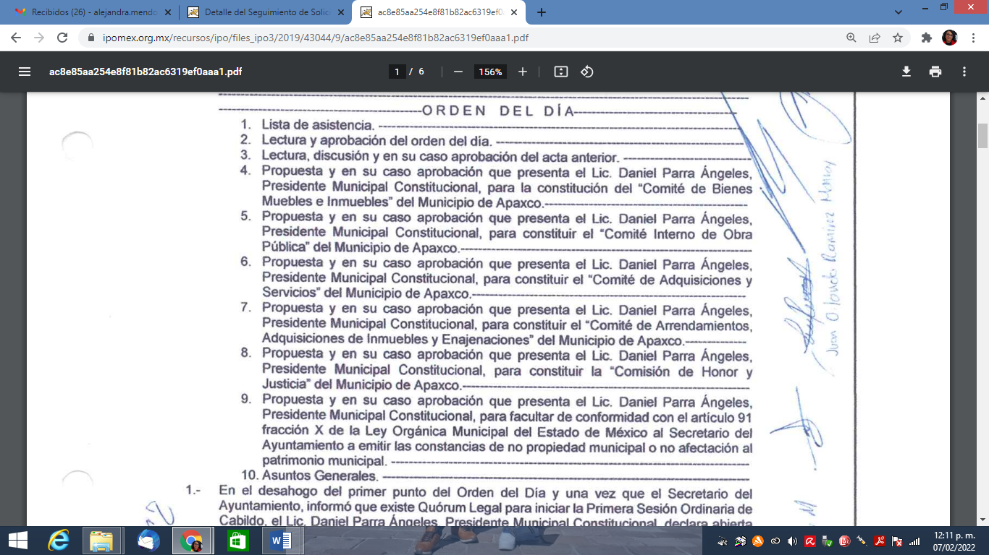

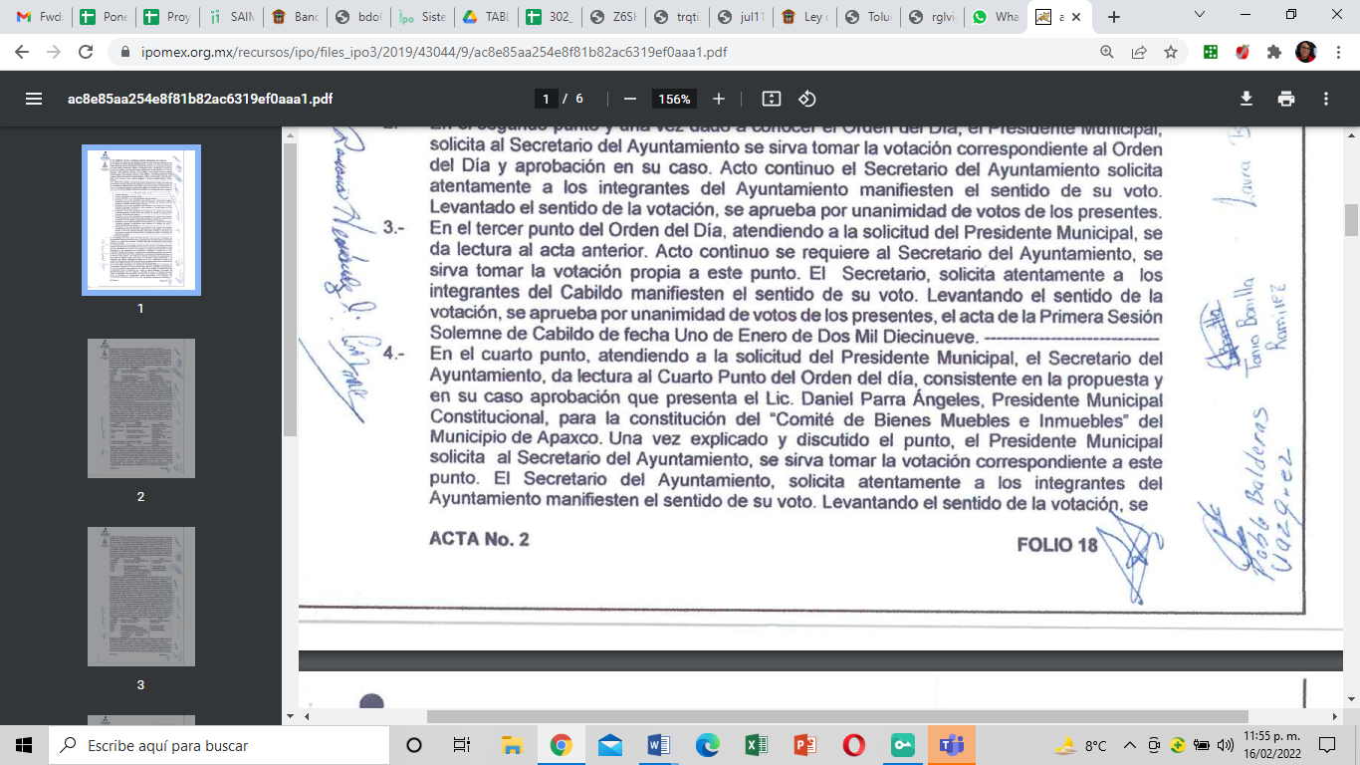
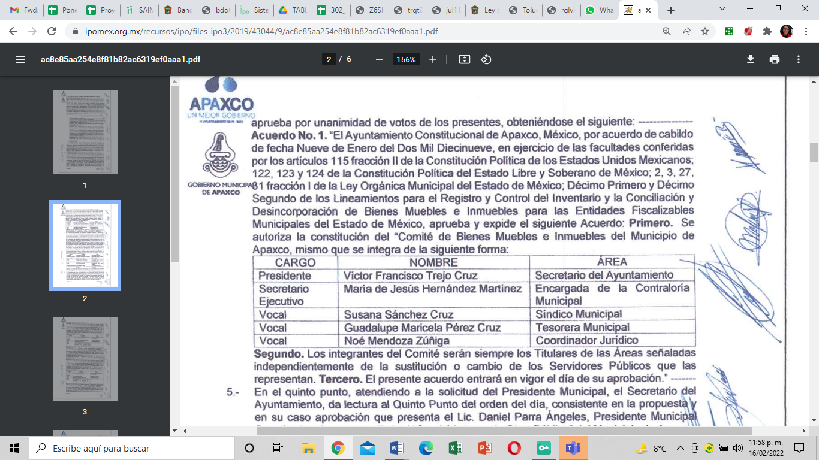

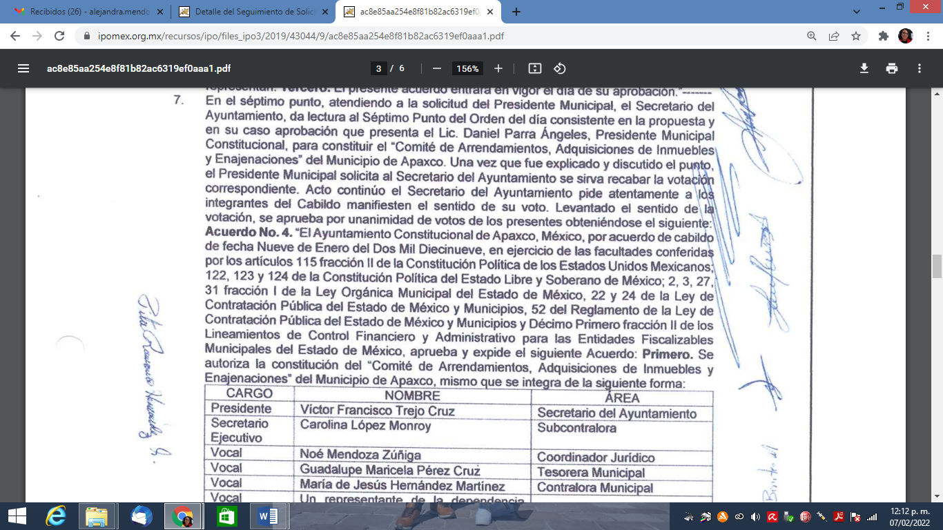
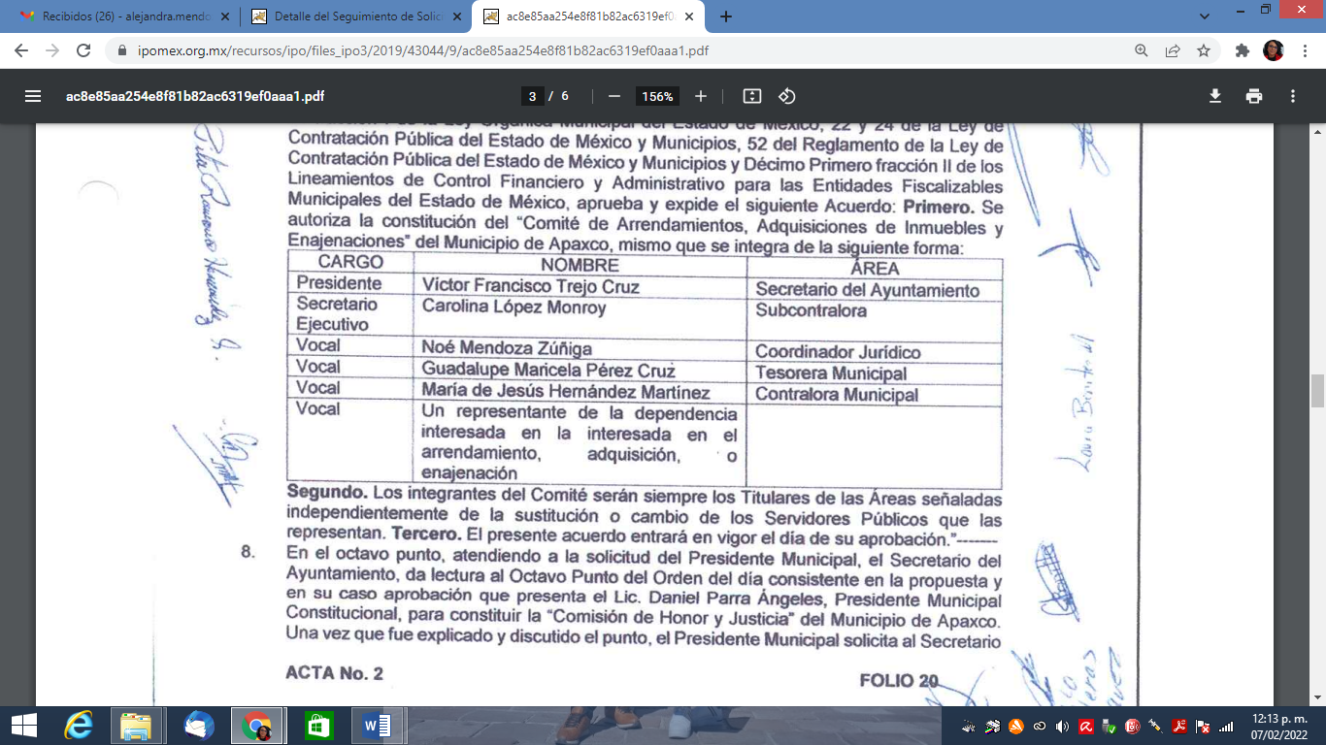

Como se afirmó antes, ellos son los servidores públicos que integran el Comité de Adquisiciones, Arrendamientos y Enajenaciones y el Comité de Bienes Muebles e Inmuebles del Municipio en consecuencia son conformados por los titulares de diferentes áreas administrativas que forman parte de la misma administración pública del Ayuntamiento; destacando en este punto que EL SUJETO OBLIGADO indicó el nombre de las áreas que integran el Comité de Bienes Muebles e Inmuebles.

Aunado a lo anterior, es importante señalar que este Instituto considera que, al haber existido un pronunciamiento por parte del SUJETO OBLIGADO, a fin de dar respuesta a la solicitud planteada, no está facultado para manifestarse sobre la veracidad de la misma, pues no existe precepto legal alguno en la Ley de la materia que lo faculte para que vía recurso de revisión pueda pronunciarse al respecto.

Sirve de apoyo a lo anterior, por analogía el criterio 31-10 emitido por el entonces Instituto Federal de Acceso a la Información ahora Instituto Nacional de Transparencia, Acceso a la Información y Protección de Datos Personales (INAI) que a la letra dice:

“El Instituto Federal de Acceso a la Información y Protección de Datos no cuenta con facultades para pronunciarse respecto de la veracidad de los documentos proporcionados por los sujetos obligados. El Instituto Federal de Acceso a la Información y Protección de Datos es un órgano de la Administración Pública Federal con autonomía operativa, presupuestaria y de decisión, encargado de promover y difundir el ejercicio del derecho de acceso a la información; resolver sobre la negativa de las solicitudes de acceso a la información; y proteger los datos personales en poder de las dependencias y entidades. Sin embargo, no está facultado para pronunciarse sobre la veracidad de la información proporcionada por las autoridades en respuesta a las solicitudes de información que les presentan los particulares, en virtud de que en los artículos 49 y 50 de la Ley Federal de Transparencia y Acceso a la Información Pública Gubernamental no se prevé una causal que permita al Instituto Federal de Acceso a la Información y Protección de Datos conocer, vía recurso revisión, al respecto.”

Por lo tanto, bajo los principios de certeza, eficacia y objetividad, establecidos en el artículo 9 de la Ley de Transparencia y Acceso a la Información Pública del Estado de México y Municipios, este Instituto como Órgano Garante determina que se atendió el derecho accionado por el particular resultando infundadas las razones o motivos de inconformidad expuestas por EL RECURRENTE y en consecuencia resulta este Órgano Garante determina CONFIRMAR la respuesta otorgada por el SUJETO OBLIGADO en la solicitud 00119/APAXCO/IP/2021.

Así, con fundamento en lo previsto en los artículos 5, párrafos trigésimo, trigésimo primero y trigésimo segundo, fracciones IV y V de la Constitución Política del Estado Libre y Soberano de México; 2, fracción II, 29, 36, fracciones I y II, 176, 178, 179, 181, 185 fracción I, 186 y 188 de la Ley de Transparencia y Acceso a la Información Pública del Estado de México y Municipios, este Pleno:
RESUELVE

PRIMERO. Resultan infundadas las razones o motivos de inconformidad planteadas por EL RECURRENTE y analizadas en el Considerando QUINTO de esta resolución.

SEGUNDO. Se CONFIRMA la respuesta del SUJETO OBLIGADO otorgada a la solicitud de información número 00119/APAXCO/IP/2021, en términos del Considerando QUINTO.

TERCERO. Notifíquese la presente resolución al Titular de la Unidad de Transparencia del SUJETO OBLIGADO, para su conocimiento, a través del Sistema de Acceso a la Información Mexiquense (SAIMEX).

CUARTO. Notifíquese al RECURRENTE la presente resolución vía Sistema de Acceso a la Información Mexiquense (SAIMEX).

QUINTO. Hágase del conocimiento al RECURRENTE que de conformidad con lo establecido en el artículo 196 de la Ley de Transparencia y Acceso a la Información Pública del Estado de México y Municipios, podrá impugnarla vía Juicio de Amparo en los términos de las leyes aplicables.

ASÍ LO RESUELVE, POR UNANIMIDAD DE VOTOS EL PLENO DEL INSTITUTO DE TRANSPARENCIA, ACCESO A LA INFORMACIÓN PÚBLICA Y PROTECCIÓN DE DATOS PERSONALES DEL ESTADO DE MÉXICO Y MUNICIPIOS, CONFORMADO POR LOS COMISIONADOS JOSÉ MARTÍNEZ VILCHIS; MARÍA DEL ROSARIO MEJÍA AYALA; SHARON CRISTINA MORALES MARTÍNEZ (AUSENCIA JUSTIFICADA); LUIS GUSTAVO PARRA NORIEGA Y GUADALUPE RAMÍREZ PEÑA; EN LA SÉPTIMA SESIÓN ORDINARIA CELEBRADA EL VEINTITRÉS DE FEBRERO DE DOS MIL VEINTIDÓS, ANTE EL SECRETARIO TÉCNICO DEL PLENO, ALEXIS TAPIA RAMÍREZ.

